
GALIT KASHI
Public Relations

לקחת בקלות
אלבום
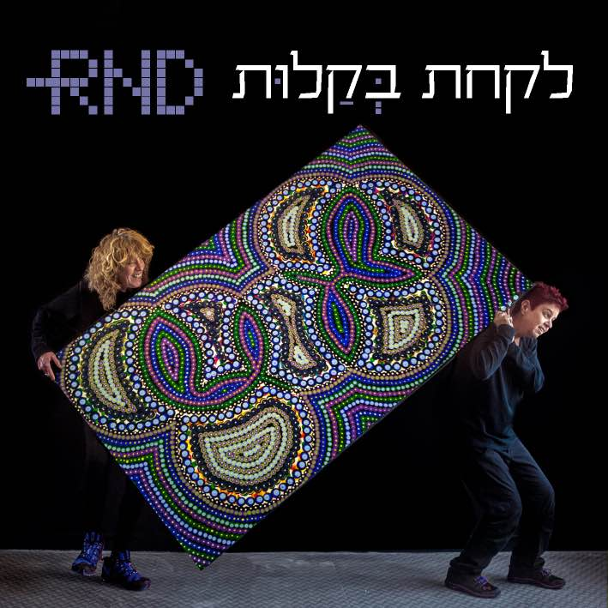

האלבום של הצמד RND מבטיח ומקיים

רונית יניצקי ודורית קרן צבי, ציירת ועיתונאית, נשים באמצע החיים, יוצאות למסע מדויק, מסע שנוגע בפצעים הפתוחים של החברה הישראלית, של הזהות הנשית ושל מערכת הגשמת החלומות שאנו מנהלים עם החיים. השירים באלבום חשופים, כנים, לא מתחנפים ולא דופקים חשבון לכלום. RND באות לומר את האמת שלהן מבלי לנסות למצוא חן.
השותפה השלישית ליצירת האלבום האמיץ הזה היא קורין אלאל, מהפכנית לא קטנה בעצמה, שיצרה עבורן מארג מוסיקלי משכנע, שעוטף את האמירה שלהן בביט שמרסק אותך מבפנים. זהו אלבום מרגש, שגורם להצטרף לשירים כאילו הייתם בני נוער שרוצים לשנות את העולם למרות שאוגוסט בחוץ. עד כה יצאו מהאלבום שני סינגלים: "השקט", שמדבר על המלחמה בסוריה ו"בשורות טובות", שעוסק בפער שבין חוסר הצדק בחברה שבה אנחנו חיים, לבין התקווה שיהיה טוב יותר.

מופע השקת האלבום: 9.9.2016 "בית היוצר" נמל תל אביב
אורחת מיוחדת: קורין אלאל
פתיחת דלתות: 21:30
תחילת מופע: 22:00

לפרטים נוספים: גלית קאשי-יחסי ציבור 052-2640959

